

|  |
| --- |
|  |
| Administración de Sistemas y Redes  Práctica 3 |
| 15 febrero  Autor: Eduardo Blanco Bielsa  UO: UO285176  Correo: UO285176@uniovi.es |
|  |

# Índice

Índice 2

A. Recuperación básica de errores durante el inicio 3

B. Instalación de Linux con particionamiento dinámico 8

LVM en Linux (pequeño esquema para la práctica):

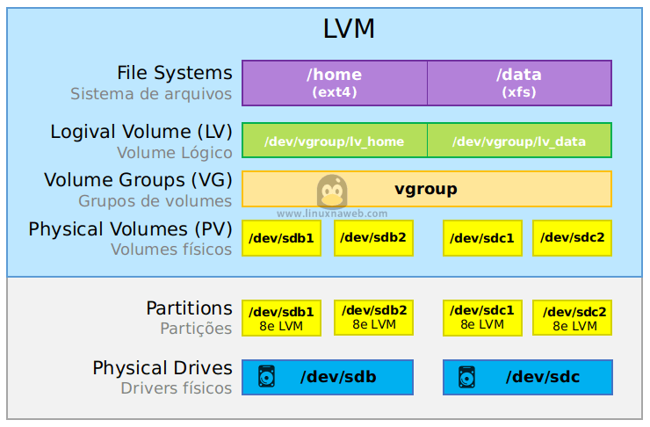

# Recuperación básica de errores durante el inicio

Si examinamos /boot/loader/entries

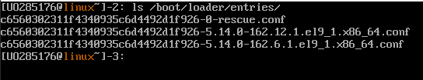

Editamos el más reciente:

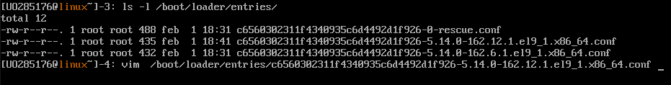

Retocamos vmlinuz por vmlinux:

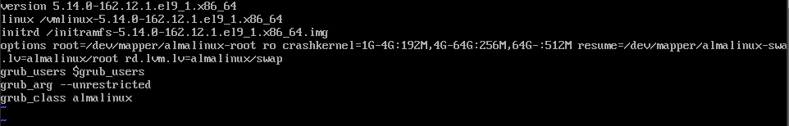

Comprobamos que no arranca:

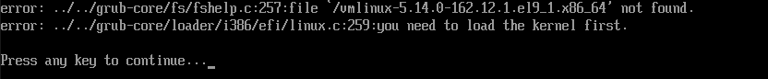

Arrancamos en modo de recuperación:

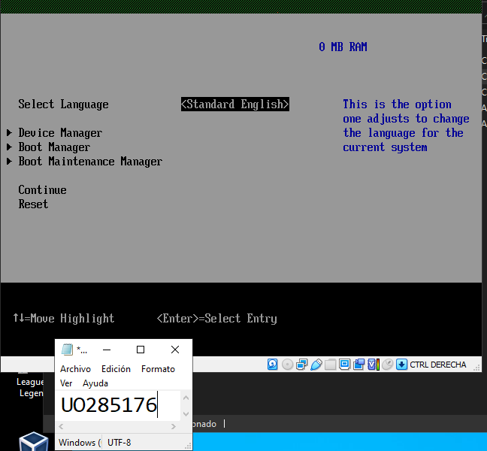

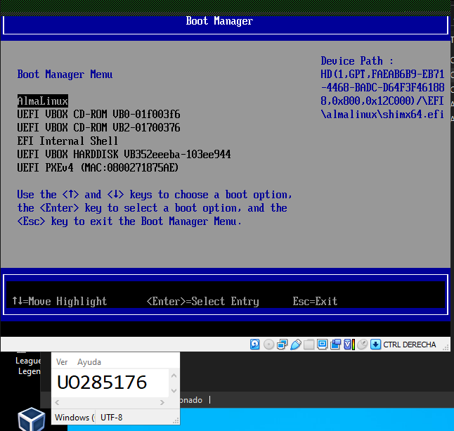

Insertamos la iso de AlmaLinux en VBox:

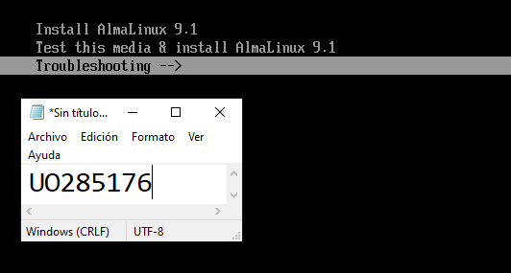

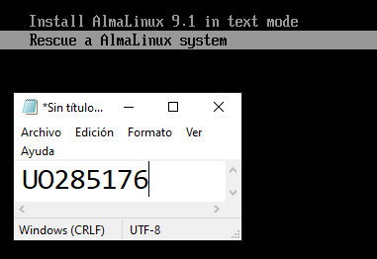

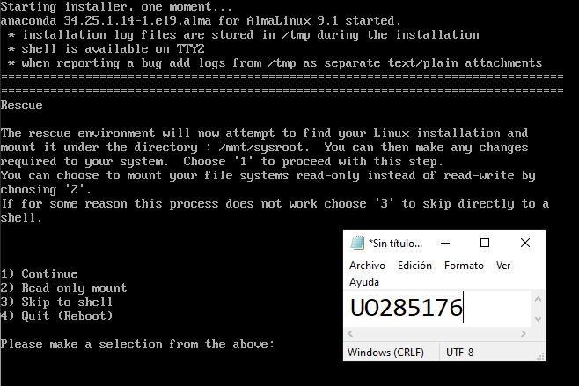

Le damos a continue y obtenemos una Shell, en la que hacemos un $ ls /mnt/sysroot para ver el contenido que se está reparando:

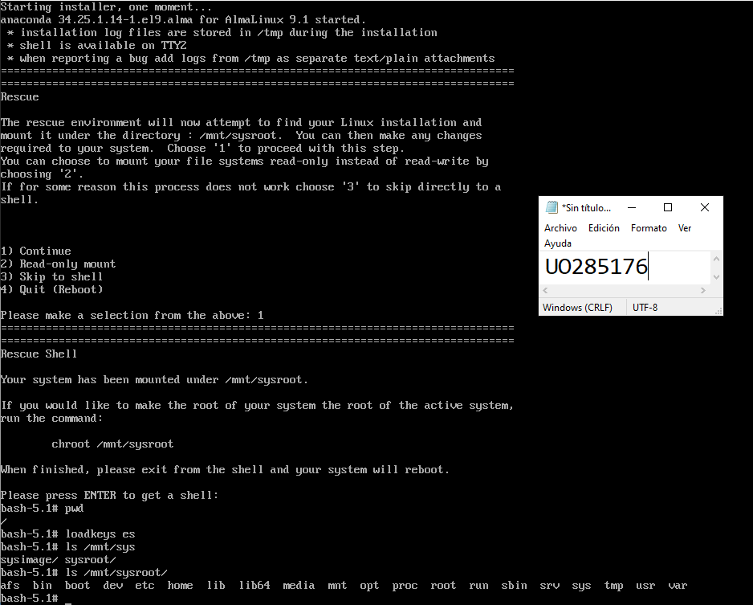

Nota*: Se ha cargado el teclado a español con $ loadkeys es

Hacemos $ chroot /mnt/sysroot para que sea el directorio raíz:

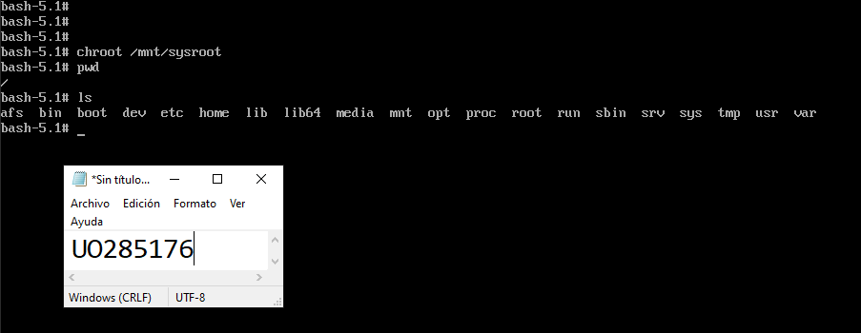

Retocamos el fichero de configuración de nuevo:

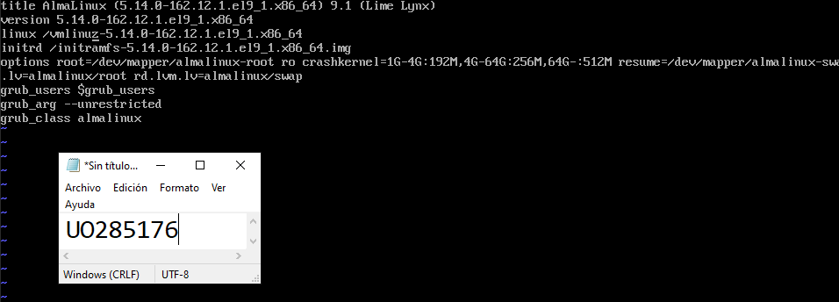

Reiniciamos y ya vuelve a arrancar de nuevo:

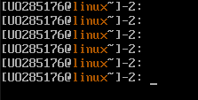

Volvemos a retocar el fichero de configuración de la misma manera que el punto 2

Vuelve a fallar:

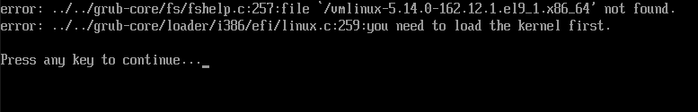

Al iniciar el sistema pulsamos la tecla “e” y editamos el texto: systemd.unit=emergency.target

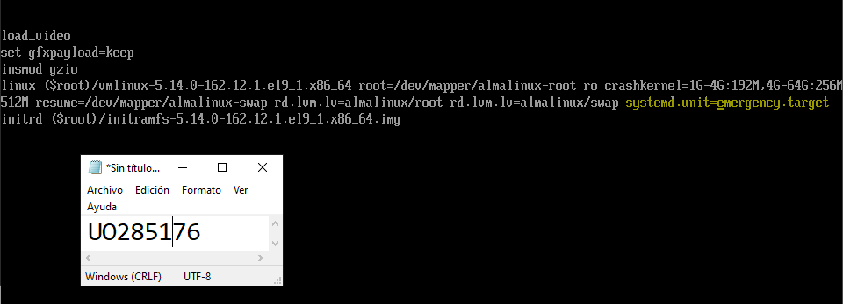

Hacemos Ctrl+X para salvar y start (no me lo permitía inicialmente porque ponía vmlinux y debería ser vmlinuz)

Obtenemos una Shell como root:

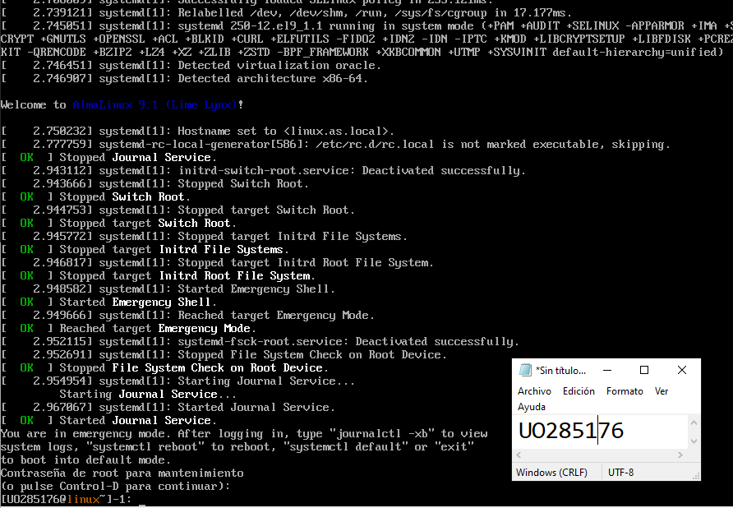

Comprobamos con Alt+F2 que no hay múltiples sesiones.

Comprobamos la red con $ nmcli:



Comprobamos que no podemos instalar nada:



Mantiene vmlinux pues, aunque hagas cambios en el modo de emergencia, los cambios no son persistentes.

Si lo volvemos a modificar, ya podremos arrancar con normalidad.

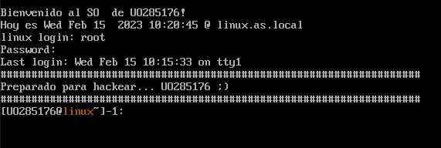

# Instalación de Linux con particionamiento dinámico

Creamos un Linux con 3 discos de 10 Gb cada uno:

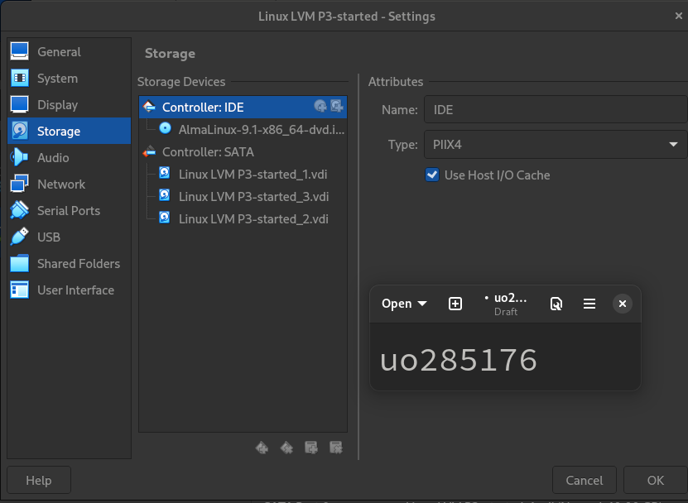

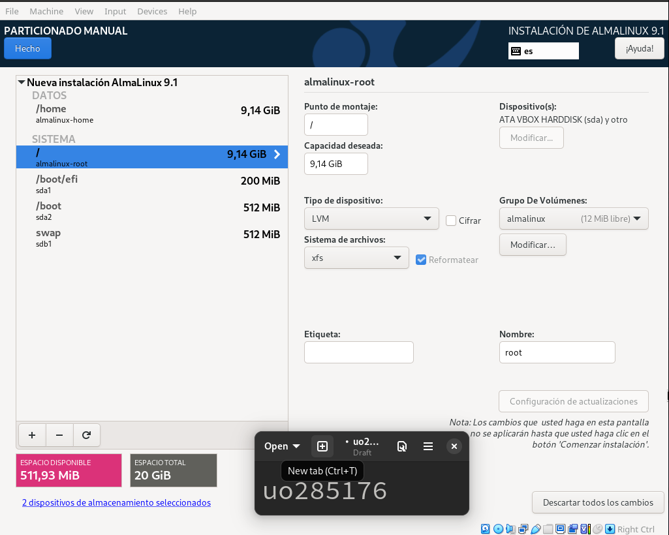Se ha hecho la siguiente configuración especificada (se dejaron aproximadamente 512 Mb sobrantes):

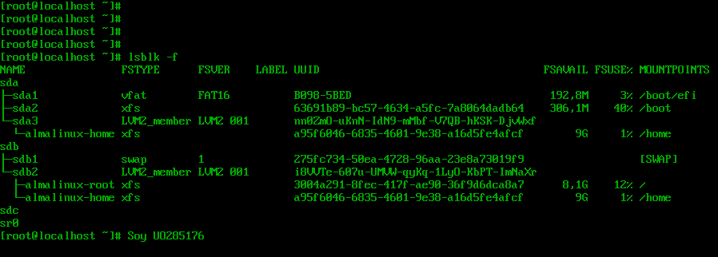Comprobamos el resultado con $ lsblk -f:

Creamos la partición que ocupa todo el espacio en el tercer disco de tipo LVM:

Creamos el volumen físico en /dev/sdc1 con $ pvcreate /dev/sdc1:

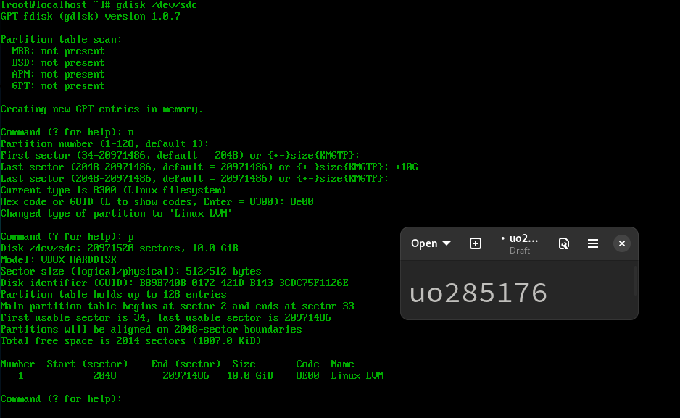

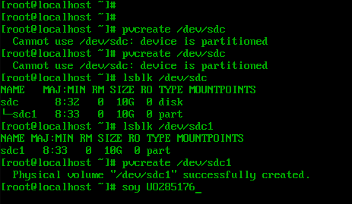

Nota: cambié el foreground a rojo porque me aburrí del verde.

Añadimos el volumen físico al grupo almalinux con la orden $ vgextend almalinux /dev/sdc1

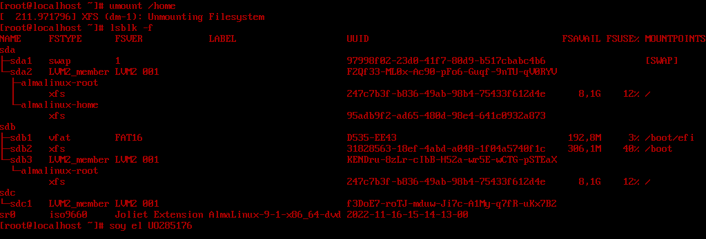

Para extender el volumen lógico que contiene a /home haremos:

* Desmontamos /home con $ umount /home:
* 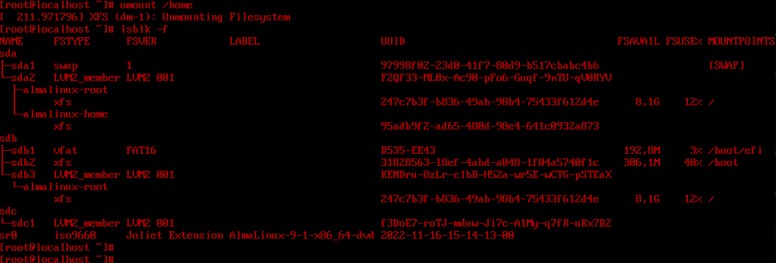 Extendemos el volumen lógico para que use otros 4Gb del tercer disco con $ lvextend -L+4G /dev/almalinux/home /dev/sdc1:
* 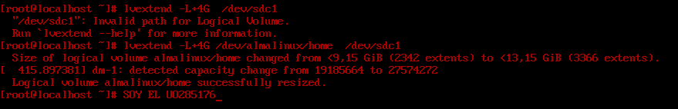 Volvemos a montar /home con $ mount /home:
* 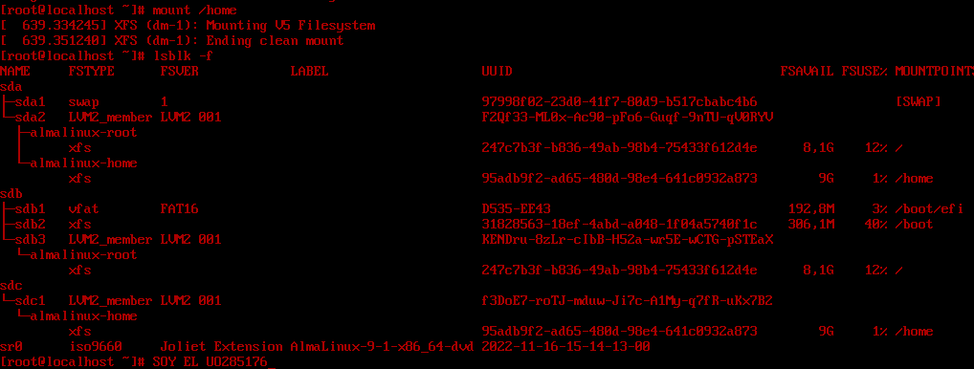Aplicamos el ajuste de tamaño al filesystem con $ xfs_growfs /dev/almalinux/home:

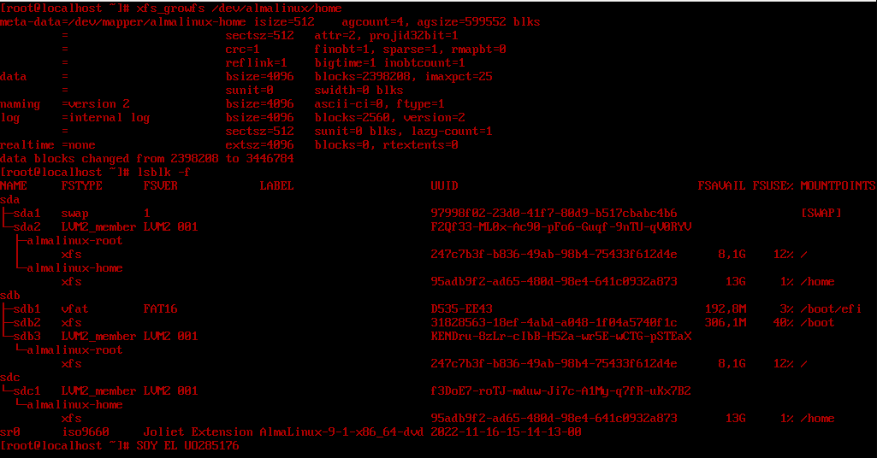

Como se puede apreciar, se aumentó /home a 13Gb

* Ejecutamos la orden $ pvscan:
* 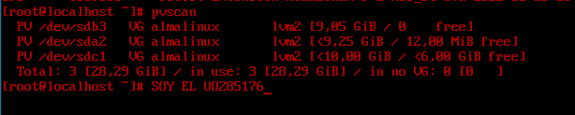Ejecutamos la orden $ lvscan:

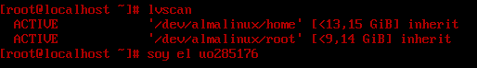

* Ejecutamos la orden $ df /home:

